iPAS AI應用規劃師 初級班講義
講師：簡琨宸 Bug
1.1 AI 與資料處理
在今日的數位環境中，人工智慧不只是工程師的工具，也逐漸成為各行各業的基礎能力。從客服機器人、影像辨識、推薦系統，到生成式 AI 協助寫作、摘要、翻譯與分析，AI 已經深度進入工作、學習與公共治理場景。
然而，真正能把 AI 用好的人，不只是會下指令，而是理解以下三件事的人：
- 知道 AI 是什麼，不是什麼。
- 知道資料如何影響 AI 的品質。
- 知道 AI 的使用必須兼顧風險、治理、隱私與安全。
因此，本課程的核心宗旨在於培養學員具備系統性的人工智慧知識體系
- AI 的基本概念與分類
- AI 治理與風險意識
- 資料從蒐集到分析的完整流程
- 資料隱私與資訊安全的基本原則
補充，企業AI能力的應用分級：
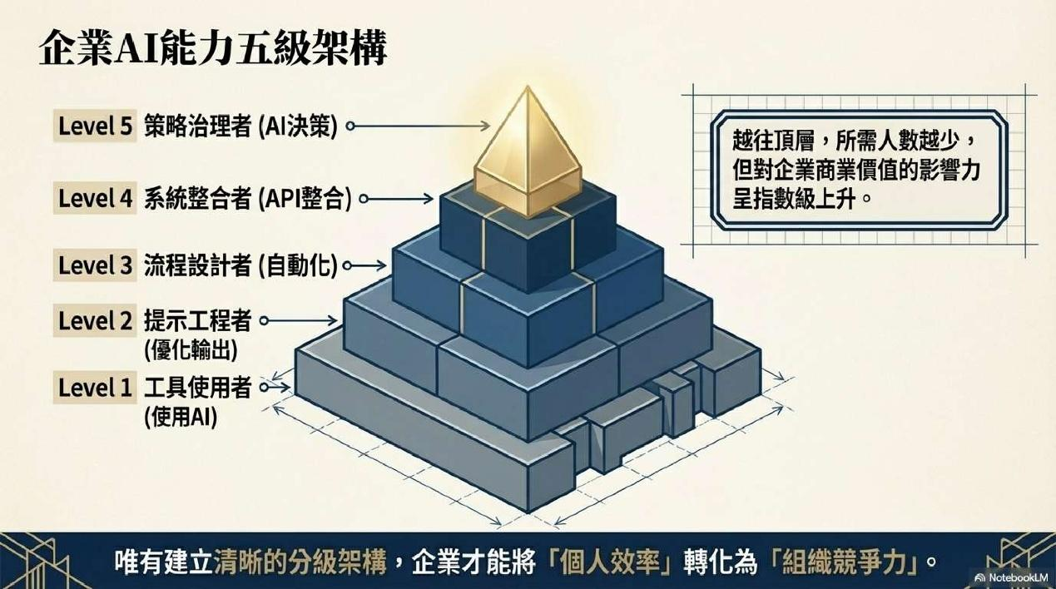
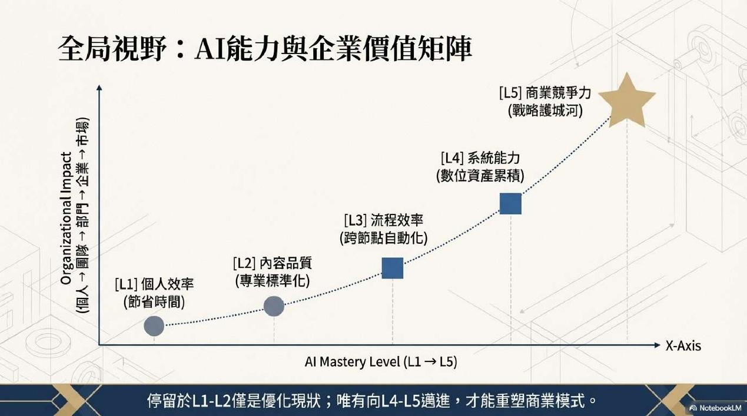
1.2 學習目標
完成本單元後，學習者應能：
- 說明 AI 的定義與主要分類方式。
- 分辨傳統 AI、機器學習、深度學習與生成式 AI 的差異。
- 理解 AI 治理的目的、重點與基本架構。
- 說明資料的型態、來源與基本品質概念。
- 描述資料處理與分析的完整流程。
- 理解特徵工程、資料清理、標準化等基本觀念。
- 說明資料隱私與資料安全的重要性與基本作法。
- 能以風險意識思考 AI 導入情境。
1.3 AI 發展史與大事記
理解 AI，不只是知道它現在能做什麼，也要知道它是如何一步步發展到今天。AI 的歷史並不是一路線性成長，而是經歷了理論萌芽、技術突破、產業熱潮、資金退潮，再到今日生成式 AI 爆發的多次循環。因此，學習 AI 發展史，有助於我們理解三件事：
- AI 的進步依賴理論、資料、算力與應用場景共同成熟。
- AI 的發展曾多次過度樂觀，之後又因技術限制而降溫。
- 今日 AI 的快速普及，建立在過去數十年的累積之上。
（一）1950：艾倫．圖靈提出機器是否能思考的問題
1950 年，英國數學家艾倫．圖靈（Alan Turing）發表著名論文《Computing Machinery and Intelligence》，提出經典問題：「機器能思考嗎？」
他並提出後來廣為人知的 圖靈測試（注意，這是思想實驗）：如果一台機器在文字對話中，能讓人無法分辨它到底是人還是機器，那麼就可以說這台機器展現了某種程度的智慧。
這個階段的重要性在於：
- AI 還未成為正式學科，但「機器能模擬人類智能」的思想已經出現。
- 圖靈奠定了 AI 的哲學與理論起點。
- 後世對自然語言處理、對話系統、智慧代理人的想像，都可回溯到這個問題。
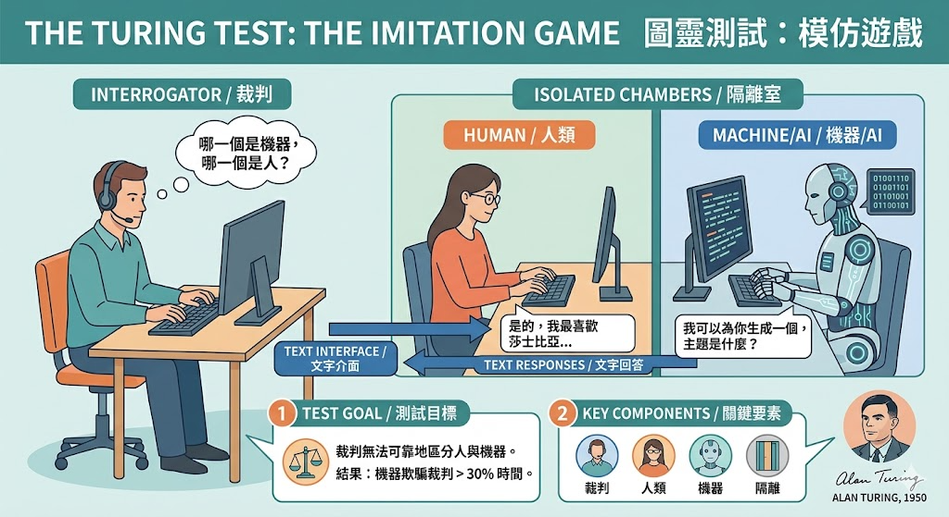
（二）1956：達特茅斯會議，人工智慧正式誕生
1956 年，在美國達特茅斯學院（Dartmouth College）舉行的夏季研究計畫中，John McCarthy 等學者正式提出 Artificial Intelligence 一詞。這場會議通常被視為 AI 作為一門研究領域的起點。
這個階段的代表意義：
- AI 不再只是哲學問題，而開始成為科學研究主題。
- 研究者相信，只要給足夠時間與資源，機器可能學會推理、學習、語言與問題解決。
- 早期 AI 研究重心放在符號推理、邏輯推論與規則式方法(怎麼寫程式)。
（三）1958：感知器問世，神經網路雛形出現
1958 年，Frank Rosenblatt 提出 感知器（Perceptron），它是一種受生物神經元啟發的數學模型，也被視為早期神經網路的重要起點。
感知器的重要意義：
- 開始出現「讓機器從資料中學習」的想法。(讓機器自己找答案)
- 不再只是完全手寫規則，而是讓系統透過資料調整參數。
- 為後來的機器學習與深度學習埋下基礎。
但當時的感知器能力有限，只能處理比較簡單的線性可分問題，尚無法解決複雜模式辨識任務。
（四）1970 年代：第一個 AI 冬天
早期 AI 發展曾出現高度樂觀的預期，但到了 1970 年代，研究者發現：
- 電腦算力不足
- 資料量不夠
- 模型能力有限
- 許多承諾的成果無法在現實中落地
因此，政府與投資者對 AI 的期待下降，研究經費縮減，形成所謂的 第一個 AI 冬天。這段歷史提醒我們：
- 技術願景若超越當代條件太多，就容易引發泡沫化期待。
- AI 的成長需要理論、硬體與資料一起配合，單靠概念不夠。
（五）1980 年代：專家系統帶動 AI 再次升溫
1980 年代，AI 因 專家系統（Expert Systems） 再次受到重視。專家系統是把人類專家的知識與判斷規則整理成知識庫與推理系統，讓電腦在特定領域模擬專家的判斷。(有應用情境出現)
例如：
- 醫療診斷建議
- 工程故障排除
- 金融或保險規則判斷
這一波熱潮的重要意義：
- AI 首次在企業應用中看到較明確的商業價值。
- 規則式 AI 在封閉、明確、可定義的問題上非常有效。
- 組織開始認真思考如何把人的知識轉成可執行的系統。
但它的限制也逐漸浮現：
- 規則維護成本高
- 知識更新不易
- 缺乏彈性
- 難以處理複雜、多變與模糊的真實世界問題
（六）1980 年代末到 1990 年代初：第二個 AI 冬天
隨著專家系統的限制暴露，加上系統維護成本高、商業成效未如預期，AI 再次進入低潮，形成 第二個 AI 冬天。
這一階段的關鍵意義：
- 讓 AI 研究重新檢討「單靠規則是否足夠」。
- 學界與業界逐漸將焦點轉向資料驅動的方法。
- 為之後的統計學習、機器學習與大數據分析鋪路。
（七）21 世紀：資料、算力與演算法共同推動 AI 再起
進入 21 世紀後，網路普及、數位化加速、雲端運算與 GPU 發展，使 AI 再度進入快速成長期。真正讓 AI 大幅躍升的關鍵，不只是理論進步，而是三個條件同時到位：
- 資料量大增：網路、手機、感測器、平台服務產生大量資料。(https://data.gov.tw/)
- 算力提升：GPU 與雲端運算讓模型訓練效率大幅提升。(NPU、TPU)
- 演算法進步：深度學習架構持續突破。
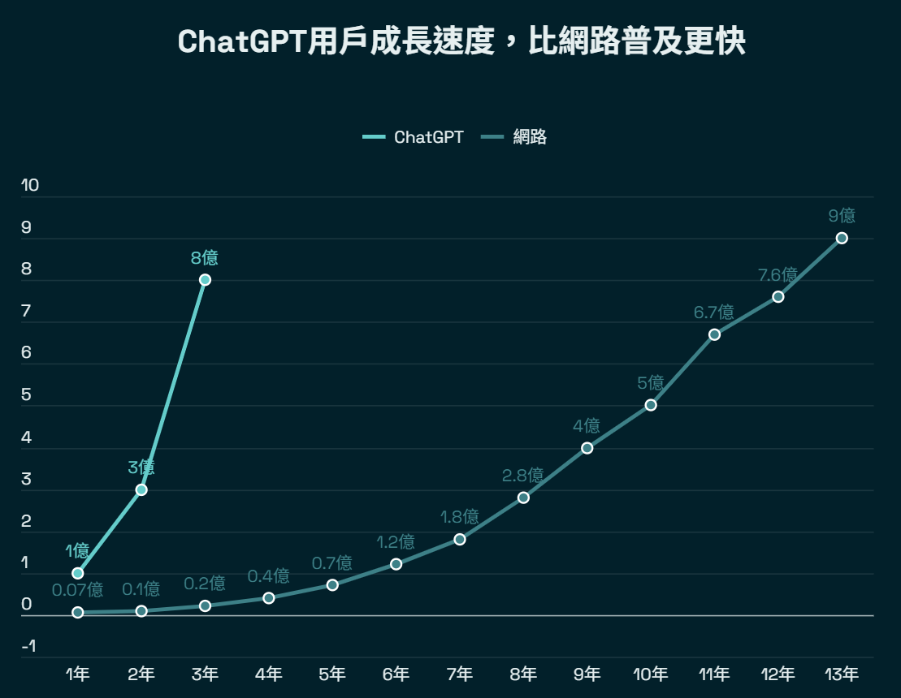
以下是幾個特別重要的年份：
2015 年：OpenAI 成立
2015 年，OpenAI 正式成立，創辦初期以「推動安全且造福全人類的人工智慧」為核心理念，希望人工智慧的發展不只是追求技術突破，也要同時重視安全性、透明性與人類整體利益。
這個事件的重要意義在於：

AI 發展開始更重視「安全」與「治理」議題
過去許多 AI 討論偏向技術能力本身，但 OpenAI 的成立，讓社會開始更明確關注：當 AI 越來越強大時，應如何避免失控、濫用或對社會造成負面影響。
推動大型人工智慧研究的能見度提升
OpenAI 後續在大型語言模型、生成式 AI、強化學習等領域持續投入研究，讓 AI 不再只是學術界的專題，而逐漸成為全球產業、教育與公部門都高度關注的核心技術。
為生成式 AI 時代鋪路
雖然 2015 年時生成式 AI 尚未全面爆發，但 OpenAI 的成立，後來成為 GPT 系列模型與 ChatGPT 發展的重要起點，也讓自然語言互動式 AI 在未來幾年快速普及。
2015 年 OpenAI 的成立，象徵人工智慧發展不再只是追求「做得出來」，而是開始同時思考「如何安全、負責任地發展 AI」。
2016 年：AlphaGo 擊敗李世石
2016 年，DeepMind 開發的 AlphaGo 擊敗世界級圍棋高手李世石，成為 AI 發展的重要里程碑。
為什麼這件事震撼世界：
- 圍棋長期被認為極度複雜，不易用傳統方法攻克。(可能性太多策略太多)
- AlphaGo 結合深度學習、強化學習與搜尋策略，展現 AI 在高複雜決策問題上的潛力。
- 社會大眾開始明顯感受到 AI 已不只是學術名詞，而是能在高智力任務中超越人類的工具。
2018 年：AI 生成畫作進入國際拍賣市場
2018 年，法國藝術團體 Obvious 創作的 AI 生成畫作 《Edmond de Belamy, from La Famille de Belamy》 在紐約佳士得拍賣，以 432,500 美元 成交，拍賣日期為 2018 年 10 月 25 日。這起事件被廣泛視為 AI 藝術正式進入主流藝術市場的重要里程碑，因為它讓大眾首次強烈感受到：人工智慧不只能分析與預測，也能參與創作，並在藝術、文化與商業市場中產生實際價值。作品本身是以 生成對抗網路（GAN） 技術生成，並成為當時討論「AI 是否能成為創作者」的重要代表案例。2022 年：生成式 AI 爆發，ChatGPT 引發全球關注
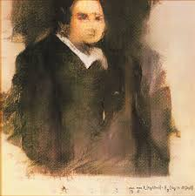
2022 年底，ChatGPT 上線後迅速引發全球關注，生成式 AI 從技術圈快速擴散到教育、企業、媒體、公部門與一般民眾。
這一年之所以關鍵，在於：
- AI 互動門檻大幅下降，使用者只要輸入自然語言就能使用。
- 生成式 AI 開始大量進入文書、行銷、教學、客服、程式開發等場景。
- 社會開始重新討論 AI 的倫理、著作權、治理、假訊息、就業衝擊與產業轉型。
2024 年：多模態(文字、聲音、圖片、影片，資料處理的能力) AI、AI 治理與產業導入同步加速
2024 年可視為 AI 從「爆紅」走向「制度化與場景化」的重要年份。此時的特徵包括：
- 多模態 AI 更成熟，可同時處理文字、圖像、語音與影片。
- 企業導入 從單點試用，逐漸走向流程整合與內部治理。
- 各國監管加速，開始更重視透明、問責、風險分級與高風險應用管理。
- AI 評測、AI 治理、AI 安全 逐步成為組織導入 AI 的基本配套。
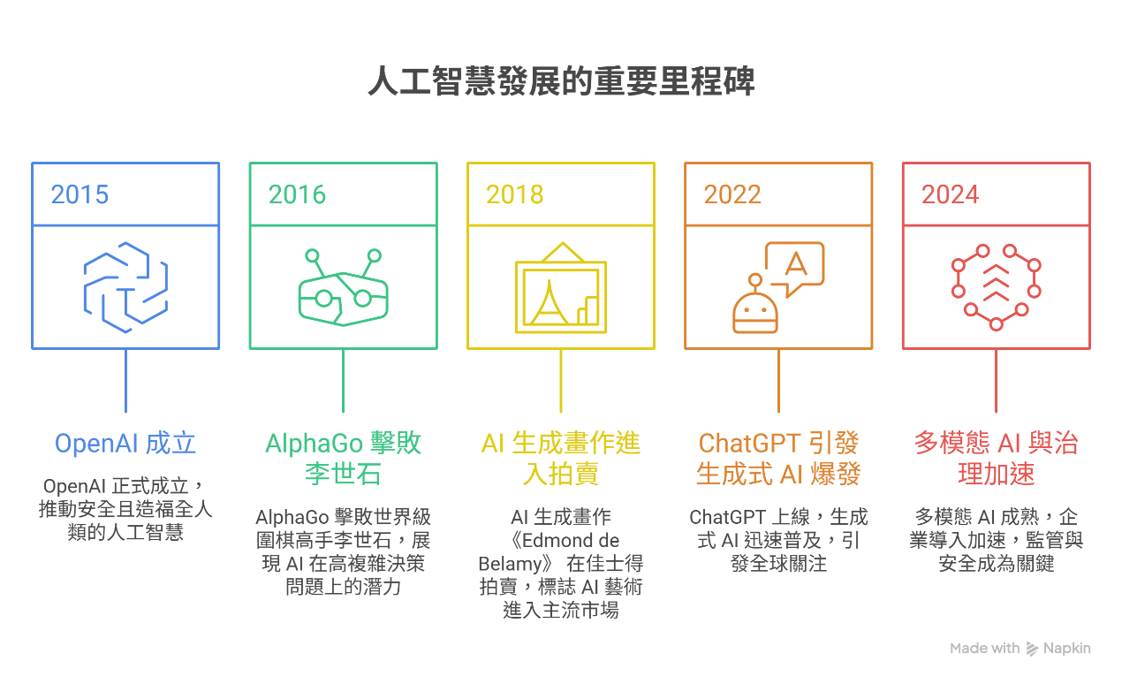
https://www.napkin.ai/
AI發展大事記
年份 | 事件 | 核心內容 | 重要意義
1950 | 艾倫．圖靈提出機器是否能思考 | 艾倫．圖靈發表《Computing Machinery and Intelligence》，提出「機器能思考嗎？」並提出圖靈測試這個思想實驗。 | AI 雖尚未成為正式學科，但已出現「機器可模擬人類智能」的概念；圖靈奠定 AI 的哲學與理論基礎，後來自然語言處理、對話系統、智慧代理人的想像都可追溯至此。
1956 | 達特茅斯會議，人工智慧正式誕生 | John McCarthy 等學者在達特茅斯學院正式提出「Artificial Intelligence」一詞。 | AI 從哲學思辨正式進入科學研究領域；研究者開始相信機器可能具備推理、學習、語言與問題解決能力；早期研究以符號推理、邏輯推論、規則式方法為主。
1958 | 感知器問世，神經網路雛形出現 | Frank Rosenblatt 提出感知器（Perceptron），是一種受生物神經元啟發的數學模型。 | 開始出現「讓機器從資料中學習」的想法；不再完全依賴手寫規則，而是透過資料調整參數；為後來機器學習與深度學習奠定基礎。
1970 年代 | 第一個 AI 冬天 | 由於電腦算力不足、資料不足、模型能力有限，加上許多成果無法真正落地，政府與投資者信心下降，研究經費縮減。 | 提醒人們：技術願景若超出當代條件太多，容易形成泡沫；AI 的成長需要理論、硬體、資料共同成熟，不能只靠概念推進。
1980 年代 | 專家系統帶動 AI 再次升溫 | AI 因專家系統而重新受到重視，將人類專家的知識與規則整理成知識庫與推理系統，用於醫療診斷、工程排錯、金融判斷等。 | AI 首次在企業應用中展現較明確的商業價值；規則式 AI 在封閉、明確、可定義的問題上表現良好；組織開始思考如何把人的知識轉成系統。
1980 年代末至 1990 年代初 | 第二個 AI 冬天 | 專家系統的限制逐漸浮現，如規則維護成本高、知識更新困難、彈性不足，商業成效未如預期。 | AI 再次進入低潮，也促使學界與業界重新思考單靠規則是否足夠，逐漸轉向資料驅動的方法，為後來統計學習、機器學習與大數據分析鋪路。
21 世紀 | 資料、算力與演算法共同推動 AI 再起 | 網路普及、數位化加速、雲端運算與 GPU 發展，使 AI 再度快速成長。關鍵條件包括：資料量大增、算力提升、演算法持續進步。 | AI 發展從理論研究逐步走向大規模應用，深度學習與資料驅動方法成為主流。
2015 | OpenAI 成立 | OpenAI 以「推動安全且造福全人類的人工智慧」為核心理念成立。 | AI 發展開始更重視安全與治理；提升大型人工智慧研究的能見度；為 GPT 系列模型與 ChatGPT 的發展鋪路，也象徵 AI 發展不只追求「做得出來」，也開始重視「如何安全、負責任地發展」。
2016 | AlphaGo 擊敗李世石 | DeepMind 開發的 AlphaGo 擊敗世界級圍棋高手李世石。 | 證明 AI 在高度複雜的決策問題上具備強大潛力；展現深度學習、強化學習與搜尋策略的結合成果；讓社會大眾開始明顯感受到 AI 能在高智力任務上超越人類。
2018 | AI 生成畫作進入國際拍賣市場 | 法國藝術團體 Obvious 創作的 AI 畫作《Edmond de Belamy, from La Famille de Belamy》於佳士得拍賣，以 432,500 美元成交。 | 代表 AI 藝術正式進入主流藝術市場；讓大眾感受到 AI 不只能分析與預測，也能參與創作並產生商業價值；成為討論「AI 是否能成為創作者」的重要案例。
2022 | 生成式 AI 爆發，ChatGPT 引發全球關注 | ChatGPT 上線後迅速普及，生成式 AI 從技術圈擴散到教育、企業、媒體、公部門與一般民眾。 | 大幅降低 AI 使用門檻，使用者只需輸入自然語言即可互動；生成式 AI 開始大量進入文書、行銷、教學、客服、程式開發等場景；社會也開始重新檢視 AI 倫理、著作權、假訊息、治理與就業衝擊等議題。
2024 | 多模態 AI、AI 治理與產業導入同步加速 | 多模態 AI 更成熟，可同時處理文字、圖像、語音與影片；企業導入從單點試用走向流程整合；各國監管也開始加速。 | AI 從「爆紅」走向「制度化與場景化」；AI 評測、AI 治理、AI 安全逐漸成為組織導入 AI 的基本配套；企業與政府開始更重視透明、問責、風險分級與高風險應用管理。
（八）AI 發展史給我們的啟示
回顧 AI 發展史，可以得到幾個重要結論：
- AI 不是一夜之間出現的技術，而是長期累積的結果。
- AI 的每次躍進，都伴隨理論、算力、資料與需求同步成熟。
- AI 發展並非一路直線上升，而是經歷多次熱潮與冷卻循環。
- 今日生成式 AI 的成功，不代表未來沒有風險與修正期。
- 真正成熟的 AI 素養，不只是會使用工具，而是能理解其歷史、限制與治理需求。

補充資料
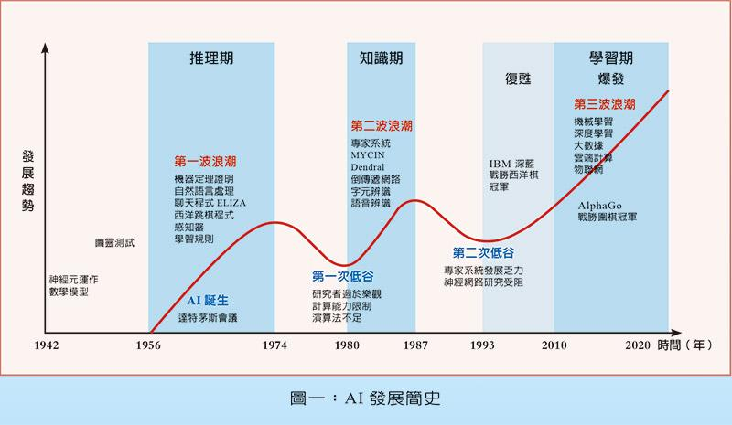
二、AI 的定義與分類
2.1 什麼是人工智慧
人工智慧（Artificial Intelligence, AI）可理解為： 讓機器或系統展現原本需要人類智慧才能完成的能力。根據不同環境給予適當答案的機器。
這些能力包含：
- 感知：辨識影像、聲音、文字 （例如：臉部辨識系統可辨識出特定人物；語音助理能聽懂口令；OCR技術將紙本文件轉換成電子文字）
- 理解：理解語句、語意、脈絡 （例如：客服聊天機器人能理解客戶問題並給予適當回覆；智能翻譯工具能理解並翻譯多種語言）
- 推理：根據條件做判斷 （例如：醫療AI可根據檢查數據判斷病患是否有疾病；自動駕駛車根據路況推斷安全行駛路線）
- 學習：從資料中找出規律並改進表現 （例如：語音辨識系統透過大量語音數據學習不同口音；金融AI分析歷史交易資料預測股價走勢）
- 決策：根據規則或模型產生建議或行動 （例如：推薦系統根據用戶喜好推薦商品或影片；智慧農業系統根據天氣與土壤狀況決定灌溉時間）
- 生成：產生文字、圖片、聲音、程式碼等內容 （例如：生成式AI能撰寫文章、創作畫作、生成音樂或自動產生程式碼）
白話理解
- 不是所有自動化都是 AI：例如固定規則的計算機，不一定是 AI。
- 不是所有 AI 都會自己思考：大多數 AI 其實是在資料與目標函數(損失函數)下運作的系統。
- AI 很依賴資料與設計：資料偏差、目標設錯、流程不完整，結果就可能失真。
2.2 AI 的常見定義角度
人工智慧可以從不同角度理解：
依技術方法來看
- 規則式 AI （ Rule-based AI ）
  - 由人直接設定規則
  - 優點：可解釋、穩定
  - 缺點：彈性低、難應付複雜情境
  - 生活常見舉例：
電梯控制系統：當按鈕被按下，電梯根據預設規則決定開門或移動。
自動門：感應到有人靠近即自動開門，離開則關門。
智慧家居：例如聲控開燈，設定「若聲音偵測到『開燈』指令就開燈」。
- 機器學習（Machine Learning, ML）
  - 讓電腦透過大量資料自動學習規則，不需人手動設定。
  - 優點：能處理複雜情境、彈性高、可自我優化。
  - 缺點：結果難以解釋、需大量資料、可能不穩定
  - 生活常見舉例：臉部辨識、語音助理、推薦系統（如網路購物與影音平台推薦）
- 深度學習（Deep Learning, DL）
  - 機器學習的一種，利用多層神經網路自動從大量資料中學習特徵(局部的資料)與規則。尤其適合影像、語音、自然語言等高維度(好多特徵耳朵、鼻子、尾巴、腳爪....)資料
  - 優點：能處理複雜資料、效果精準、可自動挖掘特徵。
  - 缺點：需大量資料與算力、結果難解釋(解釋性低，AI黑箱)、訓練成本高。
  - 生活常見舉例：自動翻譯、影像辨識（如醫療影像判讀）、語音識別（如智慧語音助理）、自動駕駛。
- 生成式 AI（Generative AI）
  - 能根據輸入自動產生文字、圖片、音樂等內容的人工智慧技術。
  - 優點：創造力強、可自動生成多樣化內容，協助提升工作效率與創新。
  - 缺點：結果可能不精準、容易產生錯誤或偏見、難以完全解釋產生過程(解釋性低，AI黑箱)。
  - 生活常見舉例：ChatGPT等智慧對話機器人、AI繪圖（如Midjourney、DALL·E）、自動生成音樂與文章、智能客服。
2.3 AI 應用的技術、演算法
規則式AI應用的技術、演算法
規則式 AI（Rule-based AI）是較早期、也最容易理解的一類人工智慧方法。它的核心概念是：
由人類先定義規則，系統再依照規則進行判斷、推論與回應。
也就是說，規則式 AI 並不是從大量資料中自己學習，而是依靠明確的邏輯與條件運作。
一、常見技術
- If-Then 規則 (選擇結構)
  - 最基本的規則形式
  - 例如：如果申請人年滿 18 歲，則可申請；若未滿 18 歲，則不可申請。
- 知識庫（Knowledge Base）
  - 用來儲存專家知識、判斷條件、法規標準、流程邏輯等。
- 推論引擎（Inference Engine）
  - 根據知識庫中的規則進行判斷與推理。
  - 可視為規則式 AI 的核心運作模組。
- 專家系統（Expert System）
  - 將專業知識系統化，模擬專家的判斷方式。
  - 常見於醫療、保險、設備維修、法規審查等場景。
- 決策流程系統
  - 依照固定邏輯流程逐步判斷。
  - 常見於行政審核、客服分流、資格檢查等。
二、常見演算法或方法
- 前向推論（Forward Chaining）
  - 從已知條件出發，逐步推導可能的結果。
  - 例如：已知設備出現某些異常訊號，進一步推導故障原因。
- 後向推論（Backward Chaining）
  - 先設定可能結論，再往回檢查是否符合條件。
  - 例如：先假設某病症成立，再逐一核對症狀是否符合。
- 決策樹式規則流程
  - 用樹狀判斷方式一步步推理。
  - 雖然決策樹也可作為機器學習方法，但在規則式 AI 中，也可作為人工設計的邏輯流程使用。
- 模糊邏輯（Fuzzy Logic）
  - 用來處理「不是完全是，也不是完全不是」的情境。
  - 例如：稍高、偏低、有點危險等模糊概念。
三、常見應用
- 客服問答系統
- 表單資格檢查
- 法規審查輔助
- 報銷或理賠規則判定
- 故障排除系統
- 行政流程自動判斷
機器學習應用的技術、演算法
機器學習（Machine Learning, ML）是人工智慧的重要分支，其核心概念是：
讓系統從資料中學習規律，而不是完全靠人工撰寫規則。
機器學習特別適合處理規則不易明確定義，但資料量足夠的問題。
一、常見技術
- 監督式學習（Supervised Learning）
  - 使用已知答案的(已標註)資料進行訓練。
  - 常用於分類(資源回收分類)與預測。
  - 醫院的X光片
- 非監督式學習（Unsupervised Learning）
  - 資料沒有標準答案(未標註)，讓系統自己找出模式或結構。
  - 常用於分群(紅豆綠豆分開)與探索分析。
  - 大賣場的購物習慣
- 半監督式學習（Semi-supervised Learning）
  - 同時使用少量已標註資料與大量未標註資料。
  - 主因：減少資料標註成本。降低人類的影響，察覺人類無法察覺的資料模式。
4. 強化學習（Reinforcement Learning）
  - 系統透過試錯與回饋機制，學習最佳行動策略。
- 特徵工程（Feature Engineering）
  - 將原始資料轉換成更適合模型學習的特徵。
  - 是傳統機器學習中非常重要的技術。
二、常見演算法
- 線性回歸（Linear Regression）
  - 用於預測連續數值。
  - 例如：預測房價、銷售額、溫度變化。
- 邏輯(斯)回歸（Logistic Regression）
  - 用於二元分類。
  - 例如：判斷是否違約、是否流失、是否及格。
- 決策樹（Decision Tree）
  - 根據條件將資料逐步切分。
  - 優點是容易理解與解釋。
- 隨機森林（Random Forest）
  - 由多棵決策樹組成。
  - 能提升穩定性與預測效果。
- 支持向量機（SVM）
  - 常用於分類問題，特別適合高維度資料。
- K 近鄰演算法（KNN）
  - 根據與鄰近資料點的相似程度進行分類或預測。
- 朴素貝氏分類器（Naive Bayes）
  - 常用於文字分類、垃圾郵件過濾、情感分析。
- K-means
  - 最常見的分群演算法。
  - 例如：客戶分群、市場分群。
- 階層式分群（Hierarchical Clustering）
  - 用樹狀方式呈現資料群集關係。
- 主成分分析（PCA）
- 用於降維、特徵簡化與資料視覺化。
三、常見應用
- 銷售預測
- 信用評分
- 客戶流失預測
- 詐欺偵測
- 客戶分群
- 成績預測
- 異常偵測
- 推薦系統

深度學習應用的技術、演算法
深度學習（Deep Learning, DL）是機器學習中的進階方法，其核心概念是：
透過多層神經網路，自動從大量資料中學習複雜特徵。
深度學習特別擅長處理影像、語音、文字、影片等高複雜度資料。
一、常見技術
- 人工神經網路（Artificial Neural Network, ANN）
  - 深度學習的基本架構。
  - 模仿人腦神經元的連結方式。
- 表示學習（Representation Learning）
  - 系統可自動學出重要特徵，不必完全依賴人工特徵設計。
- 端到端學習（End-to-End Learning）
  - 從輸入到輸出由模型直接完成學習，減少中間人工處理。
- 遷移學習（Transfer Learning）
  - 使用已經訓練好的模型，再調整應用到新任務上。
- 預訓練模型（Pretrained Models）
  - 先在大規模資料上訓練，再用於特定任務微調。
二、常見演算法與模型架構
- 多層感知器（MLP）
  - 最基本的多層神經網路。
  - 常用於表格型資料與一般分類問題。
- 卷積神經網路（CNN）
  - 最常見的影像處理模型。
  - 適合影像辨識、物件偵測、瑕疵檢測。
- 循環神經網路（RNN）
  - 適合處理時間序列與序列資料。 (文本，有先後關係)
- LSTM
  - RNN 的改良版本，可處理較長的序列依賴問題。
- GRU
  - 與 LSTM 類似，但結構較精簡。
- Transformer (生成式AI)
  - 現代自然語言處理與大型模型的重要核心架構。
  - 擅長處理長文本與上下文關係。
三、常見應用
- 人臉辨識
- 醫療影像判讀
- 語音辨識
- 語音轉文字
- 自動翻譯
- 影片分析
- 自駕車視覺辨識
- 文件理解
- 情緒辨識

生成式 AI 應用的技術、演算法
生成式 AI（Generative AI）是近年最受關注的 AI 類型之一，其核心概念是：
讓系統根據輸入的提示或條件，自動生成新的內容。
生成的內容可能包括：(多模態)
- 文字
- 圖像
- 音訊
- 影片
- 程式碼
- 簡報
- 摘要與報告
一、常見技術
- 大型語言模型（Large Language Models, LLM）
  - 能理解與生成自然語言。
  - 是聊天機器人、摘要、翻譯、問答、寫作輔助的核心。
- 提示工程（Prompt Engineering）
  - 透過設計明確提示，引導模型產生更符合需求的輸出。
- 微調（Fine-tuning）
  - 在既有大模型上進一步訓練，使其更適合特定領域任務。
- 檢索增強生成（RAG）
  - 先檢索外部知識，再結合生成模型回答問題。
  - 可提升正確性與時效性。
- 多模態生成技術
  - 同時處理文字、圖片、聲音、影片等不同模態資料。
  - 例如文字生圖、圖片生文字、語音生成。
二、常見演算法與模型架構
- Transformer
  - 生成式 AI 的核心基礎架構之一。
  - 幾乎所有現代大型語言模型都建立在此基礎上。
- GPT 類模型
  - 主要用於文字生成、對話、摘要、寫作、程式碼生成。
- BERT 類延伸模型
  - 雖然 BERT 本身偏向理解任務，但相關變形與延伸模型常用於生成與語意處理流程中。
- GAN（Generative Adversarial Network）
  - 常用於圖像生成、風格轉換、影像修復。
  - 由生成器與判別器互相對抗學習。
- VAE（Variational Autoencoder）
  - 用於資料生成、降維與潛在特徵表示。
- Diffusion Model（擴散模型）
  - 現代影像生成 AI 的重要核心方法。
  - 常用於文字生成圖片、圖片編修、風格生成。
- 語音生成模型
  - 用於文字轉語音、聲音複製、語音合成。
三、常見應用
- 智慧聊天機器人
- 自動摘要
- 文章撰寫
- 商務信件生成
- 程式碼生成
- 文案設計
- 簡報產生
- 圖片生成
- 聲音生成
- 教材生成
- 知識問答系統
四類 AI 技術整理表
類型 | 核心概念 | 常見技術 | 常見演算法／模型 | 常見應用
規則式 AI | 人工先定義規則，由系統依規則推理 | If-Then、知識庫、推論引擎、專家系統、模糊邏輯 | 前向推論、後向推論、規則流程、模糊邏輯 | FAQ、審核、法規判定、故障排除
機器學習 | 從資料中學習規律 | 監督式、非監督式、半監督式、強化學習、特徵工程 | 線性回歸、邏輯斯回歸、決策樹、隨機森林、SVM、KNN、K-means、PCA | 預測、分類、分群、推薦、異常偵測
深度學習 | 透過多層神經網路學習複雜特徵 | ANN、表示學習、端到端學習、遷移學習、預訓練模型 | MLP、CNN、RNN、LSTM、GRU、Transformer | 影像辨識、語音辨識、文件理解、影片分析
生成式 AI | 根據提示自動生成新內容 | LLM、提示工程、微調、RAG、多模態生成 | Transformer、GPT、GAN、VAE、Diffusion Model | 對話、摘要、寫作、圖片生成、程式碼生成

2.4 AI、機器學習、深度學習、生成式 AI 的關係
人工智慧、機器學習、深度學習之間的關係，可以用「大範圍包含小範圍」來理解：
人工智慧（AI）> 機器學習（ML） > 深度學習（DL）
也就是說：
- 人工智慧 是最大範圍的概念
- 機器學習 是人工智慧的一種方法
- 深度學習 是機器學習的一種進階方法
一、人工智慧（AI）
人工智慧是指讓機器具備模擬人類智慧行為的能力，包含理解語言、辨識影像、推理判斷、做出決策、自動規劃以及產生內容等功能。例如，聊天機器人、自動駕駛系統、棋類對戰系統、推薦系統和語音助理，都是人工智慧在生活中的常見應用。值得注意的是，人工智慧是一個總稱，不一定都依賴資料學習，有些AI也可能靠人類事先設計的規則來運作。
二、機器學習（ML）
機器學習是人工智慧的一個重要分支，其核心在於讓電腦能夠從資料中自動學習規則，而不再依賴人類逐步手動設計判斷流程。換句話說，與其逐一指導電腦怎麼做決策，機器學習更強調提供大量資料，讓它自行發現其中的規律與模式。例如，透過分析歷史訂單資料預測客戶是否會購買、根據過去成績判斷學生是否需要補救教學，以及利用交易資料偵測異常交易，這些都是機器學習在實際生活中的應用。機器學習的運作重點，就是「吃資料」、「找規律」，並進一步用這些規律來進行預測或分類，協助自動化各種決策與判斷過程。
三、深度學習（DL）
是機器學習中的一種進階方法，其主要特點在於運用多層神經網路來自動學習資料中的複雜特徵，特別適合處理如圖像、語音、文字、影片等結構繁瑣且資訊量龐大的資料類型。由於這些資料往往難以透過傳統方式手動設計規則，深度學習便能從大量數據中自動萃取並建構多層次的特徵表示。現實生活中，深度學習已被廣泛應用於人臉辨識、語音轉文字、自動翻譯、像ChatGPT這樣的大型語言模型，以及圖片生成AI等領域。值得注意的是，深度學習相較於一般機器學習方法雖然更為強大，但通常也需要更多的資料、更高的運算能力以及更長的訓練時間，才能達到良好的表現。
四、三者關係的白話理解
可以把它想成：
- 人工智慧 = 大領域
- 機器學習 = 其中一種讓 AI 變聰明的方法
- 深度學習 = 機器學習裡面更強、更多層的學習方法
像樹狀結構一樣
- 人工智慧 AI
  - 機器學習 ML
    - 深度學習 DL
五、表格整理
項目 | 人工智慧 AI | 機器學習 ML | 深度學習 DL
範圍 | 最大 | AI 的一部分 | ML 的一部分
核心概念 | 讓機器模擬人類智慧 | 從資料中學習規律 | 用多層神經網路學習複雜特徵
是否一定需要大量資料 | 不一定 | 通常需要 | 通常更需要
是否一定要神經網路 | 不一定 | 不一定 | 是
常見應用 | 規則系統、聊天機器人、自動決策 | 預測、分類、分群 | 影像辨識、語音辨識、生成式 AI
人工智慧是大概念，機器學習是實現人工智慧的方法之一，而深度學習則是機器學習中更強大、能處理更複雜資料的方法。

2.5 機器學習
基本認識、起源
機器學習（Machine Learning, ML）是人工智慧的重要分支，核心精神是：讓電腦從資料中找出規律，進而做出預測、分類、分群或決策輔助。和規則式 AI 最大的差別在於，規則式 AI 多半由人先把判斷邏輯寫好；機器學習則是把資料交給模型，讓模型自己學出「哪些特徵和結果有關」。機器學習拆成資料、線性回歸、邏輯回歸、分類、神經網路、Production ML Systems、ML Fairness 等模組，可看出現代機器學習已不只是一個演算法，而是一整套從資料到部署的工程流程。
從歷史上看，Arthur Samuel 在 1959 年的 IBM 論文《Some Studies in Machine Learning Using the Game of Checkers》通常被視為機器學習早期的重要里程碑之一；他用跳棋程式示範讓機器透過經驗改善表現，也讓「machine learning」這個概念被更清楚地提出。
機器學習就是把過去資料當成「經驗」，讓模型從經驗中學會一種規律，未來遇到新資料時，就能依照學到的規律給出答案。這些答案不一定是百分之百正確，但目標是讓整體表現越來越好。
常見類型
機器學習最常見的第一大類是監督式學習（Supervised Learning）。它的特色是資料有標準答案，也就是每筆訓練資料都帶有標籤。監督式學習最常做兩種任務：一種是回歸（Regression），預測連續數值，例如房價、銷售額、溫度；另一種是分類（Classification），預測類別，例如是否違約、是否流失、是不是垃圾郵件。常見演算法包含線性模型、邏輯斯回歸、支援向量機、最近鄰、朴素貝氏、決策樹、隨機森林、梯度提升，以及監督式神經網路。
第二大類是非監督式學習（Unsupervised Learning）。這類方法沒有標準答案，模型的任務是自己在資料中找結構。常見用途包含分群（Clustering）、降維（Dimensionality Reduction）、密度估計（Density Estimation）、異常／新奇偵測（Novelty and Outlier Detection）。常見方法包括 K-means、Gaussian Mixture、manifold learning、矩陣分解，以及各種非監督式神經網路。這類方法特別適合做客群分群、資料探索、異常行為偵測或高維資料視覺化。
第三類半監督式學習（Semi-supervised Learning）。它介於監督式與非監督式之間，常見情境是：你只有少量有標註資料，但有大量未標註資料。此時可結合兩者一起訓練，降低人工標註成本。scikit-learn(python機器學習套件工具) 的官方文件也把 semi-supervised learning 列入機器學習的重要類別之一。
第四類是強化學習（Reinforcement Learning, RL）。它不是靠固定標籤學習，而是讓代理人（agent）在環境中不斷試錯，根據獎勵或懲罰調整策略，目標是學到「長期回報最高」的行為方式。這很適合用來理解遊戲 AI、機器人控制、自動決策等問題。
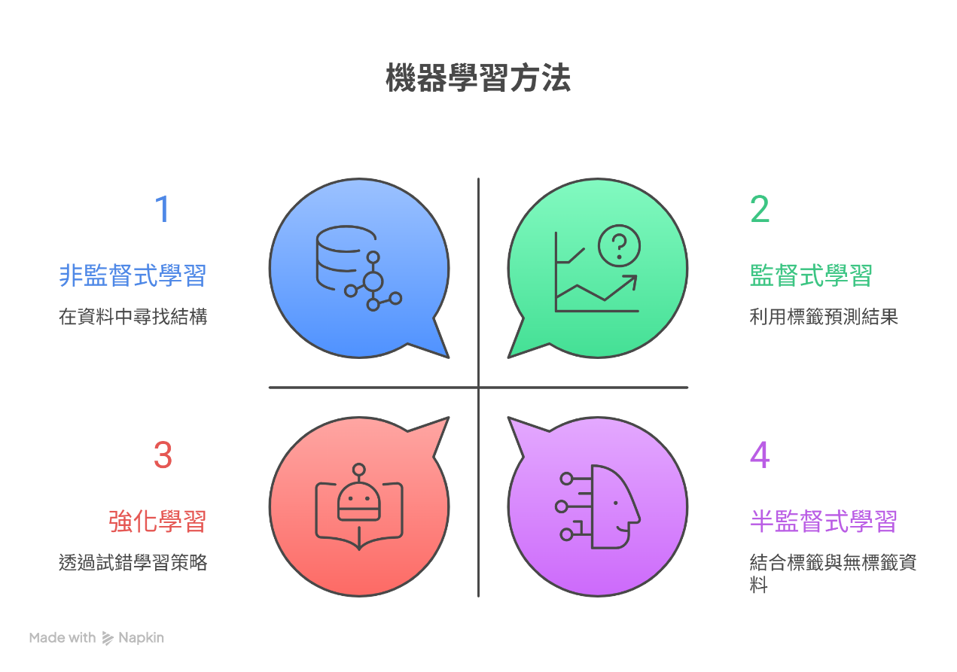
重要的觀念：深度學習不是和機器學習平行的東西，而是機器學習的一種模型家族。它可以用在監督式學習，也可以用在非監督式學習，還能和強化學習結合。因此，當你學機器學習時，不是先把深度學習排除，而是先掌握機器學習整體框架，再理解深度學習在哪些資料型態下特別強。
關鍵技術
機器學習的第一個技術關鍵是資料與特徵（features）。資料不會自動變成模型能理解的形式，通常需要資料清理、缺值處理、標準化、類別編碼、特徵工程等前處理。處理類別資料時，常見做法包括 one-hot encoding、feature hashing、mean encoding、feature crosses；這代表模型的成效，往往不只取決於演算法，也取決於你怎麼把現實世界的資訊轉成有效特徵。
第二個技術關鍵是訓練、驗證、測試的資料集切分。如果你用同一批資料同時訓練又評估模型，模型可能只是把答案背起來，看起來分數很高，實際上對新資料沒有用。scikit-learn 官方文件直接指出：在同一份資料上學參數又測表現，是一種方法論錯誤；這種情況常導致 overfitting（過度擬合）。因此，常見做法是至少保留一部分資料當測試集，或另外切出驗證集。
第三個技術關鍵是損失函數（loss）與最佳化（optimization）。訓練模型時，不是直接「得到答案」，而是不斷調整模型參數，讓 loss 越來越低。Google 對梯度下降（gradient descent）的定義很清楚：它是一種反覆迭代的方法，會持續調整權重與偏差，找到讓 loss 最低的參數組合。對初學者來說，可以把它理解為：模型每看一次資料，就朝「犯更少錯」的方向修正一點點。
第四個技術關鍵是超參數調整（hyperparameter tuning）與交叉驗證（cross-validation）。像 SVM 的 C、樹模型(例如：決策樹)的深度、KNN 的 k(分群數量)、正規化強度、學習率，都不是模型自動學出來的，而是人要設定的超參數。scikit-learn 指出，不同超參數如果只是一直往測試集調，會產生測試集洩漏，所以更穩妥的方法是使用驗證集或 k-fold cross-validation(交叉驗證)，再搭配 grid search 等技巧挑出較佳設定。
第五個技術關鍵是防止過度擬合。它會對過大的權重加上懲罰，以降低模型複雜度、減少 overfitting；此外，early stopping(早停，提早停止訓練) 也是常見做法，意思是在模型還沒把訓練資料「學到太死」之前就先停下來。這些做法的核心都是：不要只追求訓練集分數高，而要讓模型對新資料也能表現穩定。
第六個技術關鍵是評估指標（metrics）。不同問題要看不同指標。二元分類常看 accuracy、precision、recall、AUC，並搭配 confusion matrix(混淆矩陣) 來理解預測錯在哪裡；而回歸問題則常用 MSE 這類損失或誤差指標來衡量預測品質。也就是說，機器學習不是只看「準不準」，而是要看哪種錯誤最重要、哪種評估才符合業務目標。
如何應用
要把機器學習真正用起來，第一步不是選演算法，而是先定義問題。因為很多失敗案例不是模型不夠強，而是問題定義錯了。你需要先問清楚：我要預測什麼？這是分類、回歸，還是分群？輸入資料能不能取得？答案是否能被標註？如果規則早就非常明確，其實未必需要機器學習，可能用規則式系統反而更快、更穩。
第二步是整理資料流程。典型做法包括：蒐集資料、清理資料、做特徵工程、切分訓練／驗證／測試資料、建立 baseline model、訓練模型、做超參數調整、驗證模型、最後再上線。資料品質與 generalization 直接影響模型成敗，因此真正的機器學習專案，通常花最多時間的不是訓練模型，而是資料整理與評估。
第三步是把模型接回真實流程。在真實場景中，上線後還要持續關心資料漂移、模型表現下降、偏誤、公平性、監控、自動化更新等問題。換句話說，機器學習不是做完模型就結束，而是要管理整個生命週期。
常見範例
房價預測是最典型的回歸問題。輸入可以是坪數、屋齡、樓層、地段、交通條件，輸出是預估價格。這類任務常從線性回歸開始，因為容易理解，也能先建立基準線；若資料關係更複雜，再考慮樹模型、集成方法或神經網路。
垃圾郵件分類是經典分類問題。輸入是郵件文字特徵，輸出是「垃圾郵件／非垃圾郵件」。這類任務常見方法包括朴素貝氏、邏輯斯回歸、SVM，後續也能延伸到神經網路與大型語言模型。
客戶流失預測也是很常見的監督式學習任務。輸入可能包含購買頻率、登入次數、客服紀錄、訂閱狀態，輸出則是「是否即將流失」。這類問題可用邏輯斯回歸、決策樹、隨機森林、梯度提升等模型，重點不是只追求高分，而是要找出高風險客群並及早介入。
客群分群則屬於非監督式學習。當企業不知道客戶有哪些自然群體時，可以用 K-means 或 Gaussian Mixture 依據消費行為、頻率、金額、偏好做分群。做完之後，才能針對不同族群設計不同策略。
異常偵測是另一個很實用的例子，例如信用卡異常交易、工廠設備異常、系統入侵警示。這類問題常結合 novelty detection、outlier detection、密度估計，目的不是把所有樣本都分類正確，而是盡早抓到少數不尋常、但代價很高的事件。

2.6 深度學習
基本認識
深度學習（Deep Learning, DL）是機器學習的一個重要分支，其核心概念是：使用多層神經網路，讓電腦從大量資料中自動學習複雜特徵與規律。
若用最白話的方式理解，傳統機器學習常常需要人先告訴電腦「要看哪些重點」，例如要先把圖片轉成邊緣、顏色、形狀等特徵，再交給模型判斷；但深度學習比較像是讓模型自己從原始資料中，一層一層學出有用的特徵。前面的層可能先學到最基本的訊號，例如線條、顏色、聲音頻率；後面的層再逐漸組合成更高層次的概念，例如人臉、語意、語氣、物體、風格等。
深度學習的思想並不是近年才突然出現，它的基礎可追溯到早期神經網路研究。1958 年的感知器是早期重要起點之一，後來因為計算能力不足、資料不夠、訓練方法受限，神經網路發展曾一度停滯。真正讓深度學習快速崛起的，是 21 世紀後三個條件同時成熟：
第一，大量資料開始出現。網路、手機、社群平台、感測器、影音平台產生了大量圖片、文字、語音與行為資料。
第二，算力提升。GPU 與雲端運算讓大規模模型訓練變得可行。
第三，演算法改進。像反向傳播（backpropagation）、更好的啟動函數、更穩定的訓練技巧，以及卷積神經網路、Transformer 等架構，使深度學習的效果大幅提升。
因此，深度學習可以視為一種「資料驅動、算力驅動、架構驅動」共同推進的技術。它之所以重要，是因為它讓電腦在影像辨識、語音處理、自然語言理解、內容生成等過去非常困難的任務上，達到遠超以往的方法效果。
常見類型
深度學習雖然都建立在神經網路之上，但依照資料型態與任務不同，常見類型也不一樣。
（一）前饋神經網路（Feedforward Neural Network）
這是最基本的深度學習模型，資料從輸入層一路傳到輸出層，不會回頭。最常見形式是多層感知器（MLP）。它適合用在結構較明確的表格型資料，例如預測客戶是否流失、判斷學生是否及格、預估產品銷量等。
它的優點是結構相對簡單，容易作為深度學習入門模型；但若面對影像、語音、長文本等複雜資料，通常效果不如更專門的模型架構。
（二）卷積神經網路（CNN）
卷積神經網路最常用於影像處理。它的特色是能從局部區域學習特徵，像是邊緣、紋理、形狀、部件，再逐步組合成完整物體辨識能力。
CNN 很適合：
- 圖片分類
- 人臉辨識
- 醫療影像判讀
- 瑕疵檢測
- 影像中的物件偵測
CNN 的強項在於能保留空間結構，也就是知道像素之間彼此相鄰的關係，因此對圖像任務特別有效。
（三）循環神經網路（RNN）
RNN 適合處理「有先後順序」的資料，也就是序列資料。例如文字、語音、股價時間序列、感測器資料等。它能在處理目前輸入時，同時保留前面資料的一部分資訊。
不過，傳統 RNN 在處理很長的序列時，容易出現長期依賴問題，也就是前面太久以前的資訊很容易遺失。
（四）LSTM 與 GRU
LSTM（長短期記憶網路）與 GRU（門控循環單元）是 RNN 的改良版本。它們透過特殊的門控機制，讓模型更能保留長距離的資訊，因此特別適合：
- 語音辨識
- 文本處理
- 時間序列預測
- 行為序列分析
LSTM 結構較完整，GRU 相對較簡潔，兩者都常見於序列資料建模。
（五）自編碼器（Autoencoder）
自編碼器的目標是讓模型先把資料壓縮，再還原回來。在這個過程中，模型會學到資料的濃縮表示。它常用於：
- 特徵壓縮
- 降維
- 去噪
- 異常偵測
- 潛在表示學習
如果輸入資料和還原資料差異很大，可能表示這筆資料不符合正常模式，因此也常用於異常檢測。
（六）生成模型
生成模型的目標不只是判斷資料，而是「產生新資料」。這是深度學習與生成式 AI 很重要的交會點。常見生成模型包括：
- GAN（生成對抗網路）
由生成器與判別器互相對抗學習。常見於人臉生成、風格轉換、影像修復。
- VAE（變分自編碼器）
結合自編碼器與機率建模，用於資料生成、潛在空間表示。
- Diffusion Model（擴散模型）
現代圖片生成的核心技術之一。它透過逐步加噪與去噪來生成高品質圖片。
（七）Transformer
Transformer 是近年深度學習最重要的架構之一，特別在自然語言處理領域帶來巨大突破。它最大的特點是能更有效率地處理長文本中的上下文關係，也更適合平行運算。
Transformer 架構衍生出很多著名模型，例如：
- BERT：偏向語意理解
- GPT：偏向文字生成
- T5、ViT、CLIP 等各種延伸架構
如今不只文字，Transformer 也被廣泛用在圖像、語音、多模態資料處理中。
關鍵技術
深度學習的本質，是一種多層非線性函數逼近系統。雖然實作時常用框架完成，但理解其技術細節，仍然非常重要。
（一）神經網路的基本結構
神經網路通常由三部分組成：
- 輸入層：接收原始資料
- 隱藏層：逐層提取與轉換特徵
- 輸出層：輸出預測結果
每一層都會對前一層的輸出進行加權運算，再經過啟動函數轉換。簡化理解如下：
輸出 = 啟動函數（權重 × 輸入 + 偏差）
其中：
- 權重（weights）：表示每個輸入的重要程度
- 偏差（bias）：幫助模型調整判斷基準
- 啟動函數（activation function）：讓模型能處理非線性關係
（二）常見啟動函數(稍微知道)
- Sigmoid
  - 輸出介於 0 到 1
  - 早期常用於二元分類
  - 容易有梯度消失問題
- Tanh
  - 輸出介於 -1 到 1
  - 比 sigmoid 更中心化
- ReLU
  - 現代深度學習最常用之一
  - 計算快，訓練穩定
  - 能有效減少部分梯度消失問題
- Softmax
  - 常用於多分類輸出層
  - 可把輸出轉成各類別的機率分布
（三）前向傳播與反向傳播
深度學習訓練的核心流程有兩步：
- 前向傳播（Forward Propagation）
把輸入資料送進模型，逐層計算，得到預測結果。
- 反向傳播（Backpropagation）
比較預測結果與正確答案之間的誤差，再把誤差反向傳回去，逐層調整權重。
這個調整過程通常搭配**梯度下降法（Gradient Descent）**進行，也就是沿著讓錯誤變小的方向不斷更新參數。
（四）損失函數
損失函數用來衡量模型目前預測得有多差。常見的有：
- 均方誤差（MSE）：常用於回歸問題
- 交叉熵損失（Cross-Entropy Loss）：常用於分類問題
訓練的目標就是讓損失值盡可能下降。
（五）訓練中的常見問題
- 過度擬合（Overfitting）
模型把訓練資料記得太細，導致對新資料表現不好。
- 欠擬合（Underfitting）
模型太簡單，連訓練資料都學不好。
- 梯度消失／梯度爆炸
在深層網路中，梯度可能越傳越小或越傳越大，影響訓練穩定性。
（六）常見改善技巧
- Dropout
  - 訓練時隨機關閉部分神經元
  - 降低過度擬合
- Batch Normalization
  - 穩定每層輸入分布
  - 加快訓練並提升穩定性
- Early Stopping
  - 當驗證表現不再進步時提前停止訓練
  - 避免模型學得太死
- 資料增強（Data Augmentation）
  - 例如圖片旋轉、裁切、翻轉
  - 增加訓練資料多樣性
- 遷移學習
  - 使用預訓練模型
  - 可減少資料需求與訓練成本
（七）超參數
深度學習中，有些參數不是模型自己學出來，而是設計者要設定的，稱為超參數，例如：
- 學習率
- 批次大小（batch size）
- 訓練輪數（epochs）
- 網路層數
- 神經元數量
- Dropout 比例
這些超參數對模型表現影響很大，因此常需要反覆調整。
如何應用
深度學習雖然很強大，但不是任何問題都一定適合使用。真正要應用深度學習時，應遵循一套清楚流程。
（一）先定義問題
先問清楚：
- 我是要做分類、預測、生成，還是偵測？
- 輸入資料是什麼？圖片、聲音、文字，還是表格？
- 這個問題真的需要深度學習嗎？
若問題規則明確、資料量少、可解釋性要求高，可能傳統機器學習或規則式 AI 更合適。
（二）準備資料
深度學習非常依賴資料品質與資料量。準備資料時要注意：
- 資料是否足夠
- 標註是否正確
- 是否有偏差
- 類別是否失衡
- 是否需要清理與前處理
例如圖片資料可能需要統一尺寸，文字資料可能需要分詞與編碼，音訊資料可能需要轉成頻譜特徵。
（三）選擇模型架構
不同任務適合不同架構：
- 圖像任務：CNN、Vision Transformer
- 文字任務：Transformer、BERT、GPT
- 時間序列：LSTM、GRU、Transformer
- 生成任務：GAN、Diffusion、GPT 類模型
（四）訓練模型
訓練時要切分：
- 訓練集
- 驗證集
- 測試集
這樣才能避免模型只會背訓練資料，而不具備泛化能力。
（五）評估模型
不同任務看不同指標：
- 分類：accuracy、precision、recall、F1-score
- 回歸：MSE、MAE
- 偵測：AUC、IoU 等
- 生成：人類評估、相似度、品質指標
（六）部署與監控
模型訓練完成後，不代表工作結束。真正上線後還要關心：
- 資料是否漂移
- 模型表現是否下降
- 是否有偏誤
- 是否出現新情境
- 是否需要重新訓練
這也是為什麼深度學習除了模型本身，還要搭配完整的資料治理與模型治理。
常見範例
（一）人臉辨識
深度學習能從大量臉部圖片中學到五官、輪廓、相對位置等特徵，用於：
- 手機解鎖
- 門禁系統
- 身分驗證
通常會使用 CNN 或其延伸架構。
（二）醫療影像判讀
例如胸部 X 光、CT、病理切片分析。模型可協助醫師找出異常區域、判斷病灶、提升篩檢效率。這類任務對資料品質、標註品質與風險管理要求都非常高。
（三）語音助理
像語音轉文字、語音指令辨識、文字轉語音，都大量使用深度學習模型。語音助理之所以能聽懂使用者說話，背後常結合聲學模型、序列模型與語言模型。
（四）自動翻譯
早期翻譯系統較依賴規則與片段對照，現在則多使用深度學習與 Transformer 架構，能更好處理上下文、語意與句構。
（五）推薦系統
影音平台、購物平台、社群媒體常結合深度學習分析使用者行為、內容特徵與互動模式，再提供個人化推薦。
（六）聊天機器人與大型語言模型
現代聊天機器人、文章摘要、寫作輔助、程式碼生成，多建立在深度學習與 Transformer 架構之上。這些系統能處理大量語言模式，因此可進行自然對話、生成文章、回答問題與整理資訊。
（七）圖片生成
例如輸入一句話就生成圖片，或對圖片做風格轉換、修補與延伸，背後常用 GAN 或 Diffusion Model。
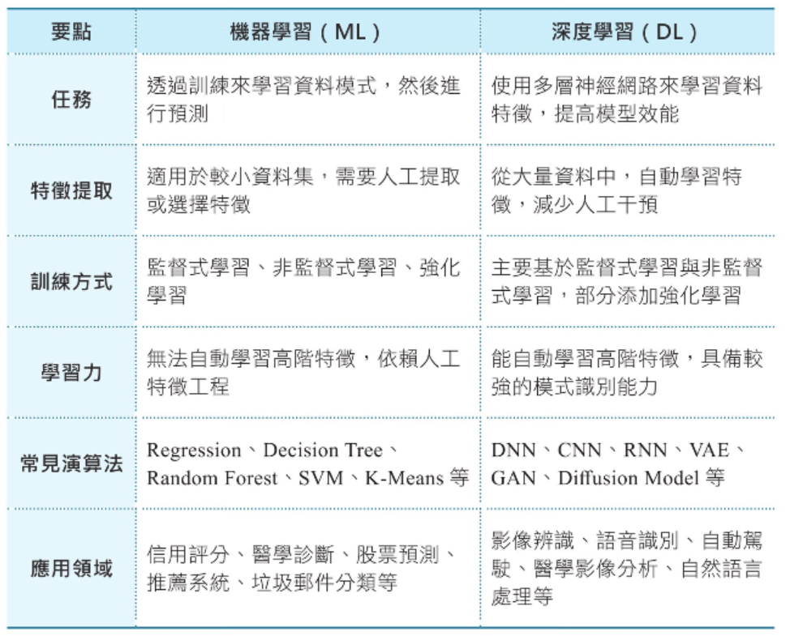

2.7 AI 的典型應用案例
教育
- 自動批改與題目推薦
- 學習歷程分析
- 智慧助教與教學內容生成
醫療
- 醫療影像判讀輔助
- 病患風險預測
- 智慧客服與掛號輔助
金融
- 反詐欺與異常交易偵測
- 信用評估
- 智慧投顧與客服
製造
- 瑕疵檢測
- 預測性維修
- 排程最佳化
行政與公部門
- 文件分類與摘要
- 民眾諮詢服務
- 資料分析輔助決策
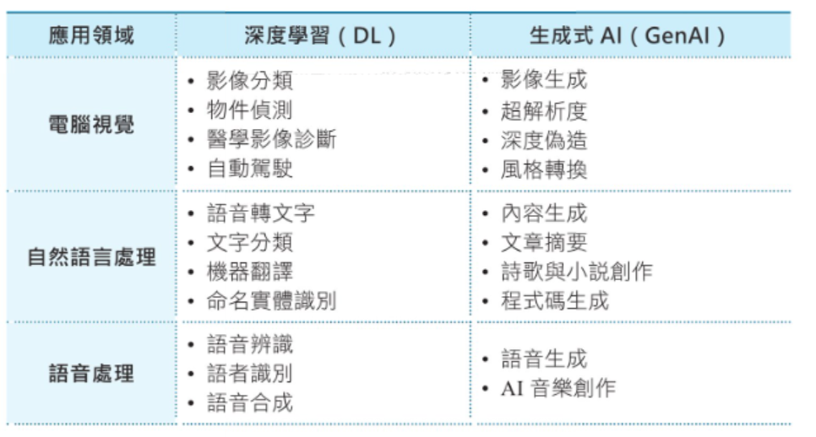
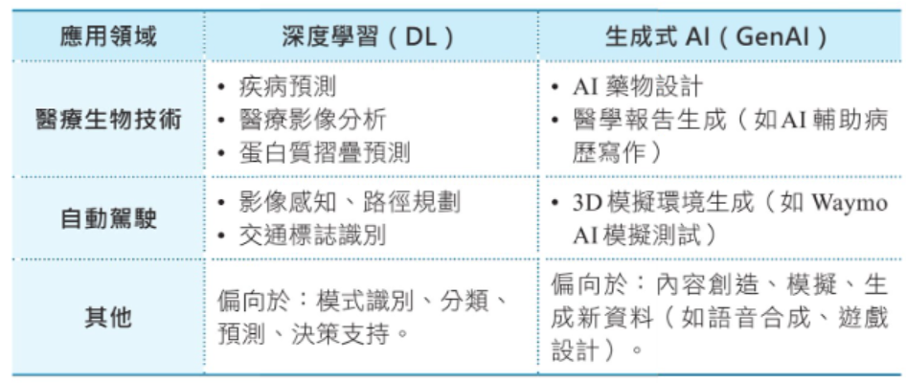
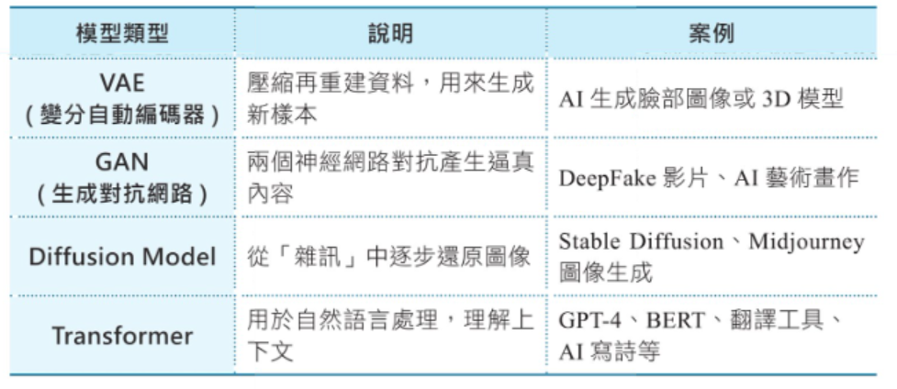
2.8 AI 的限制與常見誤解
- AI 不等於真懂：它可能只是高機率地產生合理答案。
- AI 可能會出錯：尤其是資料不足、題目模糊、脈絡缺失時。
- AI 可能帶偏見：如果訓練資料本身有偏差，輸出也可能不公平。
- AI 不保證可解釋：越複雜的模型，越不容易知道它為什麼做出某結論。
- AI 不應取代所有人類判斷：高風險決策仍需人類監督與問責。

2.9 觀念整理

人工智慧分類：功能分類

類型 | 說明 | 範例
弱人工智慧 | 只能執行特定任務的人工智慧，沒有真正的自我意識與全面理解能力。 | 語音助理、推薦系統、影像辨識、聊天機器人
強人工智慧 | 具有人類般通用理解、學習與推理能力的人工智慧，可處理多種不同任務。 | 目前尚未真正實現，常見於科幻作品中的智慧系統
超強人工智慧 | 在智慧與能力上全面超越人類的人工智慧。 | 目前尚未出現，多見於科幻作品與未來推測

人工智慧分類：技術分類 *****

類型 | 說明 | 範例
規則式 AI | 依照人類事先設定的規則與條件來運作，系統本身不會自行學習，適合處理明確、固定流程的任務。 | 專家系統、報稅規則判斷系統、客服流程選單、傳統象棋程式
機器學習 | 透過大量資料進行訓練，讓系統從資料中找出規律並進行預測或分類，不需完全依賴人工逐條設定規則。 | 垃圾郵件過濾、信用風險評估、商品推薦、房價預測
深度學習 | 機器學習的一種，使用多層神經網路來學習複雜特徵，特別擅長處理影像、語音、文字等非結構化資料。 | 人臉辨識、語音辨識、自動駕駛影像判讀、生成式 AI 的基礎模型

人工智慧常見的技術、演算法

類型 | 常見技術 | 常見演算法
規則式 AI | 規則引擎、知識庫、決策樹式規則判斷、專家系統、模糊邏輯 | If-Then 規則、前向推論、後向推論、貝氏規則推理、模糊推論
機器學習 | 分類、回歸、分群、降維、特徵工程、模型訓練與驗證 | 線性回歸、邏輯迴歸、決策樹、隨機森林、支持向量機、K 最近鄰、K-means、朴素貝氏
深度學習 | 人工神經網路、多層感知器、卷積神經網路、循環神經網路、注意力機制、遷移學習 | ANN、MLP、CNN、RNN、LSTM、GRU、Transformer、Autoencoder、GAN

AI具備的核心能力
AI 具備的核心能力 | 說明 | 白話舉例
感知能力 | 能夠接收並辨識外部資訊，例如文字、聲音、影像、感測器資料。 | 就像人用眼睛看、用耳朵聽，AI 可以看照片、聽語音、讀文字。
辨識能力 | 能從接收到的資料中分辨出特定對象、特徵或模式。 | 例如辨識照片裡是不是貓、語音中說了什麼話、信件是不是垃圾郵件。
學習能力 | 能從資料中找出規律，並根據經驗提升表現。 | 就像學生做越多題目越熟練，AI 看越多資料，判斷通常會越準。
推理能力 | 能根據已知資訊進行分析、判斷與推論。 | 例如看到天氣資料後，推測今天可能會下雨。
預測能力 | 能根據過去資料推估未來可能發生的結果。 | 例如預測明天的銷售量、預估學生是否可能缺課。
決策能力 | 能根據目標與條件，選擇較合適的行動或結果。 | 例如導航系統幫你選最快路線，或系統判斷是否核准貸款。
生成能力 | 能根據指令或資料，自動產出新的內容。 | 例如幫你寫文章、生成圖片、做摘要、產生程式碼。
互動能力 | 能理解人類輸入的內容，並做出對應回應。 | 例如聊天機器人回答問題、語音助理幫忙查資料。
自動化能力 | 能把重複性高、流程明確的工作自動完成。 | 例如自動分類信件、自動審核資料、自動整理報表。
優化能力 | 能持續調整方法，讓結果更有效率或更準確。 | 例如外送平台不斷調整派單方式，讓送餐速度更快。

規則式AI(第一波)：依靠人工設計的邏輯與知識規則

類型 | 範例 | 說明
規則式 AI | 專家系統 | 專家系統是將人類專家的知識與判斷規則整理成知識庫，再透過推論機制進行判斷的系統。它適合用在診斷、判別、建議等有明確知識規則的領域。
規則式 AI | 西洋棋 AI | 傳統的西洋棋 AI 多半依靠事先設計的規則、棋步評分與搜尋策略來決定下棋方式。它會根據棋盤局面與既定策略計算較佳走法，但不是真正理解棋局意義。
規則式 AI | 飛機維修系統 | 飛機維修系統可依照既有維修規範、故障條件與檢查流程，自動判斷可能問題與建議處理方式。這類系統適合應用在標準明確、程序嚴謹的設備維護情境。
規則式 AI | 稅務判斷系統 | 稅務判斷系統會根據法規條文、報稅條件與計算規則，自動判斷適用稅率、扣除額或申報方式。由於稅務邏輯通常具有明確條件，因此很適合以規則式 AI 實作。

機器學習AI (第二波)：從資料中學習規則

類型 | 範例 | 說明
機器學習 | 垃圾郵件分類器 | 系統透過大量已標記的電子郵件資料進行訓練，學習哪些特徵常出現在垃圾郵件中，進而自動判斷新郵件是否為垃圾郵件。這是典型的分類問題。
機器學習 | 信用風險評估系統 | 系統根據申請人的收入、負債、還款紀錄、信用分數等資料進行分析，預測其違約風險高低，協助金融機構做授信判斷。這是常見的預測與分類應用。
機器學習 | 醫療風險預測 | 系統利用病患的年齡、病史、檢查數據、生活習慣等資料，預測疾病發生風險、住院機率或治療結果，協助醫療人員進行早期判斷與決策。
機器學習 | 客戶流失預測 | 系統透過分析客戶的消費頻率、互動紀錄、購買行為與服務使用情況，預測哪些客戶可能停止使用服務，協助企業提前進行挽留。
機器學習 | 圖片辨識（傳統特徵提取 + SVM） | 系統先從圖片中人工設計或提取特徵，例如邊緣、角點、紋理，再將這些特徵交給 SVM 等分類演算法進行判斷。這是深度學習普及前常見的影像辨識方法。

深度學習與生成式AI(第三波)：模擬人腦、進行創作與複雜判斷

類型 | 範例 | 說明
深度學習 | AlphaGo（圍棋 AI） | AlphaGo 透過深度神經網路學習棋局特徵，並結合策略評估與搜尋技術，判斷每一步棋的最佳走法。它能從大量棋譜與對弈過程中持續提升表現，是深度學習應用於複雜決策問題的代表案例。
深度學習／生成式 AI | ChatGPT／GPT-4 | 這類模型透過大規模語言資料訓練，學會理解文字脈絡、生成自然語言回應、摘要、翻譯、寫作與回答問題。其核心建立在深度學習與大型語言模型技術之上。
深度學習／生成式 AI | DALL·E／Midjourney | 這類系統可根據文字描述生成圖片，能理解提示詞中的主題、風格、場景與細節，產出全新的視覺內容，是深度學習在影像生成領域的重要應用。
深度學習 | 醫學影像判讀（肺炎、腫瘤等） | 系統透過大量醫學影像資料訓練，學習辨識 X 光、CT、MRI 等影像中的異常特徵，協助判斷是否可能有肺炎、腫瘤或其他病變，提升醫療判讀效率。
深度學習 | 自動駕駛系統 | 自動駕駛系統會結合影像辨識、感測器資料分析、路況判斷與決策控制，辨識道路、車輛、行人與號誌，進而協助車輛完成轉向、加速、煞車等動作。
深度學習 | 語音助理（Siri、Alexa） | 語音助理利用深度學習進行語音辨識、語意理解與語音合成，能將使用者說出的話轉換為文字、理解指令內容，再給出相對應的回應或執行操作。
深度學習／生成式 AI | AI 詩人／AI 作曲家 | 這類系統透過學習大量詩詞、文章或音樂作品的結構與風格，自動生成新的詩句、歌詞、旋律或樂曲，展現深度學習在創作生成上的能力。

總結

技術階段 | 說明 | 應用範例
第一波 | 規則式 AI：以人類事先設定的規則與邏輯為基礎，讓系統依照條件進行判斷與推論。 | 專家系統、稅務判斷系統、西洋棋 AI、飛機維修診斷系統
第二波 | 機器學習：透過資料訓練模型，讓系統從資料中學習規律，進行分類、預測與判斷。 | 垃圾郵件分類器、信用風險評估、客戶流失預測、醫療風險預測
第三波 | 深度學習：利用多層神經網路自動學習複雜特徵，特別擅長影像、語音、文字等高維度資料處理。 | ChatGPT、AlphaGo、語音助理、醫學影像判讀、自動駕駛、AI 繪圖
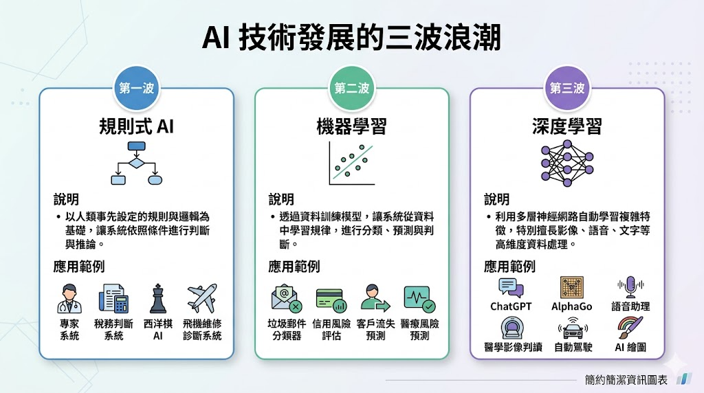

深度生成模型

類型 | 說明 | 案例
VAE（Variational Autoencoder，變分自編碼器） | VAE 是一種透過編碼器與解碼器學習資料分布的生成模型。它會先將資料壓縮到潛在空間，再從潛在空間中重建或生成新資料。其特色是生成過程較平滑，適合做資料生成、降維與潛在特徵表示學習。 | 生成人臉圖片、手寫數字生成、異常偵測、影像壓縮與重建
GAN（Generative Adversarial Network，生成對抗網路） | GAN 由生成器與判別器組成，兩者透過對抗學習共同提升能力。生成器負責產生擬真資料，判別器負責判斷資料真假。這樣的競爭機制可讓生成結果越來越逼真。 | AI 人臉生成、照片風格轉換、影像修復、虛擬人物生成
Diffusion Model（擴散模型） | 擴散模型透過「逐步加噪」與「逐步去噪」的方式學習資料生成過程。模型先學會如何從雜訊中一步步還原出有意義的內容，因此特別擅長高品質影像生成。 | Stable Diffusion、DALL·E 部分技術路線、文字生成圖片、影像修補與重繪
Transformer | Transformer 是一種以注意力機制為核心的深度學習架構，原本主要用於自然語言處理，後來也廣泛應用於多模態與生成式 AI。它擅長處理長距離關係與上下文資訊，是大型語言模型的重要基礎。 | ChatGPT、GPT-4、機器翻譯、文章摘要、程式碼生成、文件問答

